1. **前端后端分别由哪些阶段组成？**

前端：与源程序有关、与目标机无关的部分。词法分析、语法分析、语义分析与中间代码生成、与机器无关的代码优化

后端：与目标机有关的部分，与机器有关的代码优化、目标代码生成

1. **解释器和编译器有什么区别？**

解释器：边解释边执行：不断读取源程序的语句，解释语句，读取此语句需要的数据，根据执行结果读取下一条语句，继续解释执行，直到返回结果，类似于自然语言翻译的同声传译

编译器：将源程序完整地转换成机器语言程序或汇编语言程序，然后再处理、执行的翻译程序，高级语言程序→汇编/机器语言程序，类似于自然语言翻译的通篇笔译

1. **文法的形式化定义？**

文法*G*为一个四元组:*Ｇ* = (*Ｖ*，*T*，*Ｐ*，*Ｓ*)

Ｖ：非终结符(Variable )集

T：终结符(Terminal)集

Ｓ：开始符号(Start Symbol)

Ｐ：产生式(Product)集合

*α*→*β*，被称为产生式，α为左部，β为右部

1. **五种常见的代码优化方法？**

无用代码删除，代码外提，强度削弱，归纳变量删除，复制传播 公共子表达式删除

1. **局部性原理的概念？**

程序中的大部分运行时间都花费在较少的一部分代码中，而且只是涉及到一小部分数据。时间局部性：如果某个程序访问的内存位置有可能在很短的时间内被再次访问空间局部性：如果被访问过的内存位置的邻近位置有可能在很短的时间内被再次访问

1. **C语言的活动记录格式？**

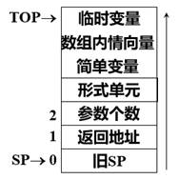

指针sp指向现行过程的活动记录在栈中的起始位置，top指向栈顶对任何局部变量X的引用可表示为变址访问: dx[SP]dx:变量X相对于活动记录起点的地址，在编译时可确定连接数据： 返回地址； 动态链：指向调用者的活动记录；静态链：访问存放在其他活动记录中的非局部数据：形式单元：存放相应的实在参数的地址或值；局部数据区：局部变量、内情向量、临时工作单元(如存放对表达式求值的结果)。

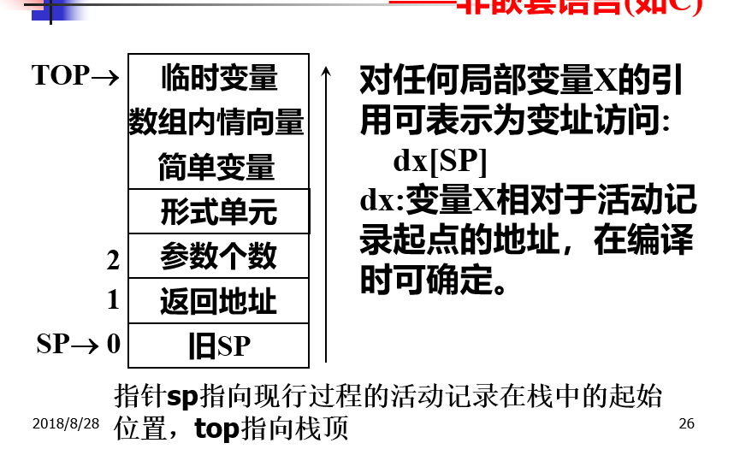

1. **构造DFA，接受{0，1}上0和1都是偶数的字符串**



0:0偶1偶 1:0偶1奇 2:0奇1偶 3:0奇1奇

1. **写出a+b*(c-d)/e的逆波兰后缀表达式和三元式序列**

后缀：abcd－*e/+

三元序列：t1=c-d, t2=b*t1, t3=t2/e, t4=a+t3

1. **给定如下正则文法，构造正则表达式**

**S→+R|-R**

**R→0R|1R|2R|3R|4R|0|1|2|3|4|0D|1D|2D|3D|4D**

**D→. B**

**B→ 0B|1B|2B|3B|4B|0|1|2|3|4|**

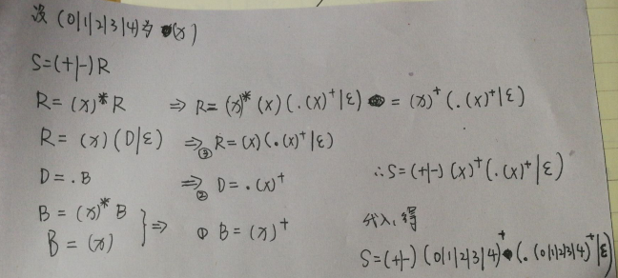

1. **正规式改上下文无关文法表示（ int | float）id（,id）\***

∵D→(int|float)L L→id(,id)*

∴D→intL|floatL L→L,id|id

∴G:D→intL|floatL L→L,id|id

1. **现有句型γlβbw，其规范推导是S=>…=>γAbw => γlβbw，最后一步用产生式是****A→lβ，指出SLR（1）方法在扫描到γlβbw的什么位置决定用A→lβ进行规约的，并说明理由。**

分析栈 输入

# γlβbw #

#γ lβbw # 扫描到b

#γl βbw# 由于产生式A→lβ以及S可以推出γlβbw知，b∈follow（A）,

#γlβ bw# 所以可以用A→lβ进行规约

1. **在按一个产生式规约，执行括号内动作**

**A→aB {print”0”}**

**A→c {print”1”}**

**B→Ab { print”2”}**

**当输入aacbb时，打印的是什么？写出分析过程.**

打印字符：12020



1. **给定文法G|E|：**

**E→E+T|T**

**T→T*F|F**

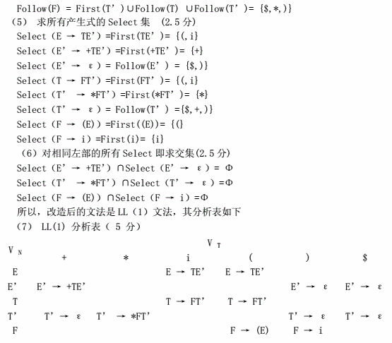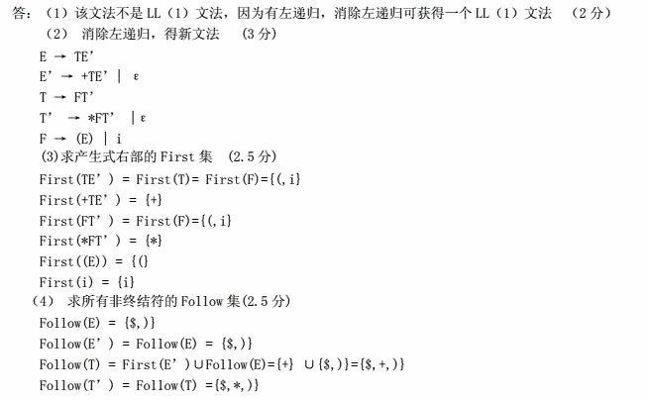**F→(E)|i是LL(1)文法么？是则给出分析表，不是给出原因，说明如何转为LL(1)文法，并给出转后的分析**

|  |  |  |  |  |  |  |
| --- | --- | --- | --- | --- | --- | --- |
| **输入符号非终结符** | **+** | **\*** | **i** | **（** | **）** | **#** |
| **E** |  |  | **→TE’** | **→TE’** |  |  |
| **E’** | **→+TE’** |  |  |  | **→ε** | **→ε** |
| **T** |  |  | **→FT’** | **→FT’** |  |  |
| **T’** | **→ε** | **→*FT’** |  |  | **→ε** | **→ε** |
| **F** |  |  |  | **→(E)** | **→i** |  |

1. **给定一个简单的算术表达式文法G[E]:**

**E → E+T | T**

**T → T*F | F**

**F →(E) | i**

**该文法是SLR(1)文法吗？如果是SLR文法，给出分析表。如果不是，解释原因。要求给出详细的分析过程**

(1)拓展文法：

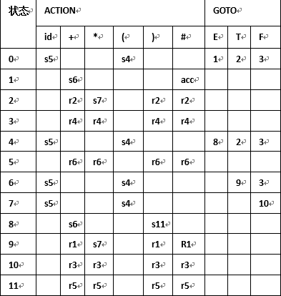 E’→E E→E+T E→T T→T*F T→F F→(E) F→i

